ELETTRONICA INDUSTRIALE – ESAME DEL 30 NOVEMBRE 2017

Nome e Cognome del candidato ……………………………………………………………………..

N° di matricola ……………………………………………………………………………………….

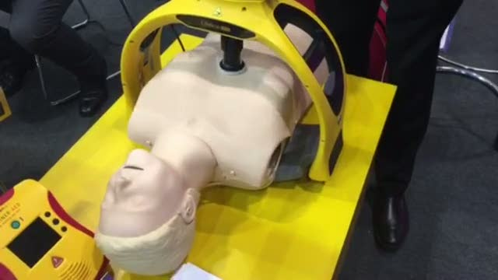

È in arrivo una un dispositivo per la rianimazione cardiopolmonare 'senza mani' prodotto negli Usa. Il device viene trasportato in uno zaino dagli operatori delle ambulanze, oppure può essere sistemato in luoghi pubblici, palestre, uffici, e funziona a batteria. Si presenta come una sorta di piccola ruota all'interno della quale viene opportunamente e velocemente sistemato il paziente. Poi si spinge un bottone e la macchina inizia a comprimere il petto della persona colpita da infarto, seguendo un ritmo e una pressione ottimali, eliminando quindi i possibili errori umani. La compressione viene realizzata da un pistone che comprime in modo controllato il torace del paziente leggendo il proprio spostamento assiale con un trasduttore di posizione. L’alimentazione dell’azionamento è gestita tramite microprocessore.

- Si disegni lo schema a blocchi della catena di acquisizione/regolazione indicando le variabili in ingresso e uscita di ciascun blocco.
- Si calcoli la funzione di trasferimento del processo.
- Si disegni il diagramma di Bode della funzione così determinata discutendo gli eventuali problemi di stabilità/instabilità e l’implementazione numerica necessaria.
- Si descrivano le caratteristiche di un possibile sensore utilizzabile e l’interfacciamento con un microprocessore che permetta una misura del livello con una precisione del 7%.
- Si progetti un circuito per l’alimentazione dell’attuatore
- Si risponda di seguito brevemente ai seguenti quesiti:
  - quale rete di condizionamento interfaccia il tubo di Bourdon ad un microprocessore?
  - cosa fa scegliere tra alternatore e dinamo tachimetrica nella misura della velocità angolare?
  - qual è l’andamento della tensione nel diodo amplificato non saturante?
  - qual è la relazione tra la tensione fornita e la quantità di luce misurata da un fototransistor?

